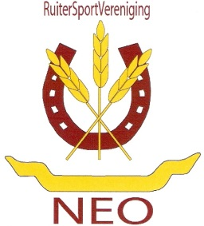

UITNODIGING JAARVERGADERING
R.S.V. NEO

Geachte Leden,

Hierbij nodigen wij jullie uit om de Jaarlijkse Ledenvergadering bij te wonen op

Vrijdag 27 november 2015 om 20.00 uur

in Paardensportcentrum de Zuidstroom te Vinkega.

AGENDA

- Opening
- Ingekomen stukken en mededelingen
- Jaarverslag paarden en pony’s
- Notulen Jaarvergadering 28 november 2014
PAUZE
- Jaarverslag Penningmeester
- Verslag kascommissie
- Benoeming Kascommissie
- Bestuursverkiezing
Toon Hop: aftredend en herkiesbaar (voor 1 jaar)
Helga Veldman: aftredend en herkiesbaar

Tegenkandidaten kunnen door tenminste 1-tiende deel der stemgerechtigde leden worden voorgedragen voor 21 november 2015 bij het secretariaat.

- Rondvraag
- Sluiting

Presentatie over de Bereden Politie door Jolanda Naberhuis

Na afloop een hapje en drankje als afsluiting van de Jaarvergadering.

Noordwolde,
1 november 2015

